加密市场大跌、蓝筹山寨跌至牛初，到底是哪些利空导致的？

作者：Climber，本站

6月24日，加密市场再次迎来大跌，BTC跌破63000美元，SOL跌至125美元附近。虽然头部币种尚未跌至今年4月水平，但不少蓝筹山寨币跌幅却已直追去年牛初点位。不少投资者直呼大半年的收益在近期几周就亏没了，可能又要“黄袍加身”了。

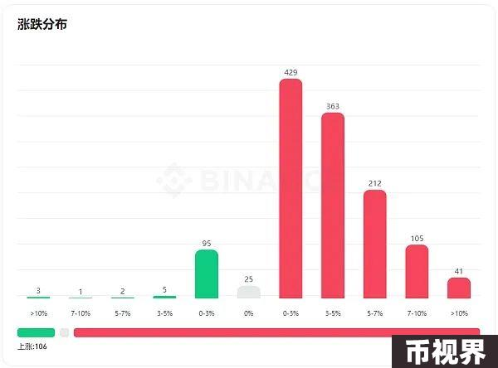

截止撰文，仅币安平台上的现货币种下跌数就为1150个，而上涨数仅为106个，占比不足10%。

加密市场暴涨暴跌属于常态，但以往常规操作是BTC上涨、山寨吃肉，而现在却是只要BTC小跌、山寨币就疯狂挨打。近期山寨币可谓跌跌不休，其背后则是多种利空因素导致。

### 1、比特币现货ETF大量流出、流入减少

6月23日，据HODL15Capital监测，过去一周（第24周），美国比特币现货ETF出售7690枚BTC。

6月21日，美国比特币现货ETF连续五天资金流出，近一周流出总额超过9亿美元。灰度GBTC和富达FBTC是最大买家，仅贝莱德IBIT是买入。

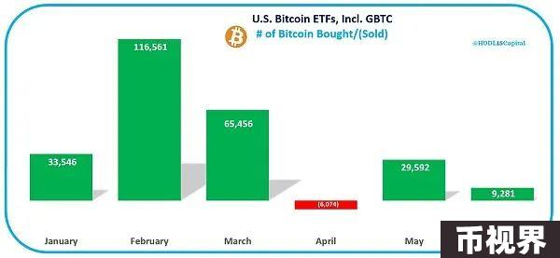

据上图所示，1、2、3月比特币流入明显，对应的是加密市场涨势喜人。而进入4月，未负流入，币圈同期大跌。而尽管5、6两月有所流入，但流量锐减、流入趋势大幅放缓。

同样，10x Research报告指出，比特币现货ETF 出现了大量流出（平均5天流出6.6亿美元），因为各个领域（稳定币、期货杠杆、ETF等）的总体净流出量为24亿美元，这是自2024年1月ETF推出以来第三周净流量下降。

### 2、大规模代币解锁抛压

据Token Unlocks数据显示，自6月24日起，未来7日全网主流加密项目将共计解锁价值1.88亿美元的代币。

此前6月10到16日有价值3.6379亿美元的代币解锁、5月26日后一周，OP、DYDX、SUI等代币将迎来一次性大额解锁，总计释放价值约3.8亿美元。

而10x Research在其市场分析报告中表示，山寨币价格出现大幅下跌，其原因是市场难以消化一系列项目的巨额代币解锁，总计达4.83亿美元，包括Aptos (9700万美元)、IMX (5100万美元)、STRK (7500万美元) 等。

早期投资者和风投机构似乎面临套现压力，导致市场整体下跌并拖累比特币价格。

此外，比特币矿工已开始出售他们的比特币库存。自6月以来，比特币矿工已售出超过3万枚BTC（约20亿美元），这是一年多以来最快的速度，主要是由于减半导致矿工利润率收紧。

### 3、投资者主动抛售、FUD情绪蔓延

6月23日，美国银行报告称，上周投资者从黄金市场中撤出3亿美元资金，从加密货币市场中撤出4亿美元资金，从现金中撤出158亿美元资金。

6月19日，德国政府钱包出售约6500枚BTC。该加密钱包自2024年2月以来持有近50,000 BTC，这些资金是从盗版电影网站运营商Movie2k手中缴获的，目前仍然持有43359 BTC，价值28.3亿美元。

同一时间，Santiment数据表示，比特币在65,000美元大关横盘交易期间，在社交媒体平台X上流传广泛的“持续的FUD”，这主要是由于交易员不断看空所致。此外，其加权情绪指数（一种衡量X上比特币提及量并比较正面和负面评论比例的指标）自5月23日以来一直为负值。

### 4、宏观层面：监管不明、政策压力

6月21日，美SEC对Kraken案件法官暗示拒绝驳回动议，法官暗示将拒绝交易所的动议，指出加密资产可能作为证券在其平台上销售。同日，加州法官裁定瑞波CEO涉嫌证券欺诈案将继续审理，并驳回了其他四项类集体诉讼索赔。

6月20日，美国商品期货交易委员会（CFTC）着手调查总部位于芝加哥的交易公司Jump Crypto的加密货币业务，包括其交易和投资活动。

此外，加密市场还面临着潜在的美国总统大选风向影响。尽管此前已有消息表明拜登或“软化”对加密货币的态度，但其竞争对手特朗普则已明确表示是加密友好者，因此并不排除拜登在竞选过程中加大打压加密市场的风险可能性。

### 5、币安新币表现不佳

近期，社区对 Binance 上币及新币上线后表现不佳质疑，同时质疑VC币价格虚高，泡沫化明显，对整个行业长期发展造成不良影响。

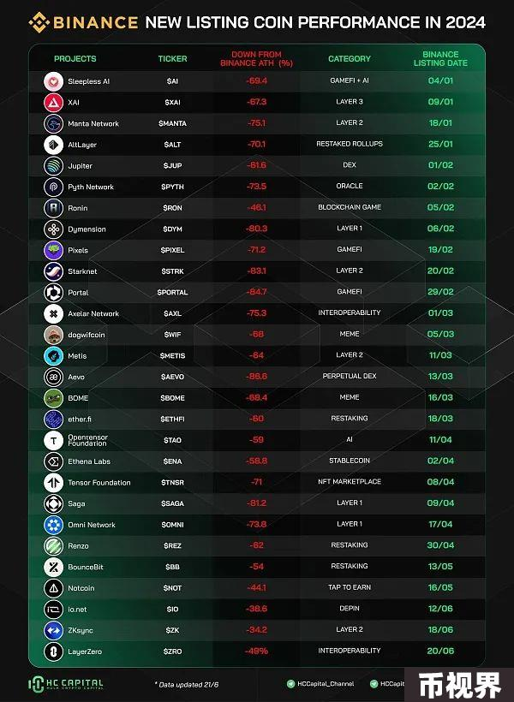

据 HC - Capital 报道，2024 年币安新上架代币中，距历史最高价格 跌幅超过80%的代币为：$AEVO、$PORTAL、$STRK、$SAGA、$DYM；跌幅超过70%的代币为：$AXL、$MANTA、$OMNI、$PYTH、$PIXEL、$TNSR、$ALT；跌幅超过60%的代币为：$AI、$BOME、$WIF、$XAI、$JUP、$METIS、$REZ、$ETHFI；跌幅超过50%的代币为：$TAO、$ENA、$BB。

此外，6月20日，Binance对加拿大处以的440万美元罚款提出上诉，判决结果有待审理。该罚款因其未遵守反洗钱（AML）和反恐融资（CFT）法规而开出。

近期，币安高管被尼日利亚政府拘留并扣押，而尼日利亚高院也驳回了Binance高管拘留诉讼。

### 6、项目方、矿工收入水平降低

6月24日媒体报道，以太坊网络Gas跌至2020年以来最低水平，比特币矿工收入创下历史最低水平。

近期以太坊网络Gas跌至2020年以来最低水平。Gas价格已导致以太坊的消耗率降至12个月来的最低水平。另据ultrasound.money数据显示，由于消耗率低，以太坊目前略有通胀，其七日平均供应量增长率为0.56%/年。

此外，在本轮比特币区块奖励减半事件之后，比特币矿工TH/s获得的收入（7日MA）在过去两个月里创下了历史新低。除了减半之外，矿工收入降低的另一个可能原因是进入比特币生态的新钱包数量较少，目前处于2018年以来的最低水平（7日MA）。

### 小结

近期加密市场的持续性大跌引发投资者对本轮牛市行情的怀疑，认为遭遇了虚假牛市。而不少蓝筹山寨币正逐渐跌到去年10、11月的牛市启动初期水平，有些甚至跌到深熊位置。

行情下跌背后有着诸多内因外因，而刻舟求剑式投资方式看来也已不适用于币圈的新阶段。每当这时又印证了巴菲特的名言：诚然有高耸护城河的企业值得投资，但不要忘了里头还有凶猛的鳄鱼、海盗与鲨鱼在守护着。